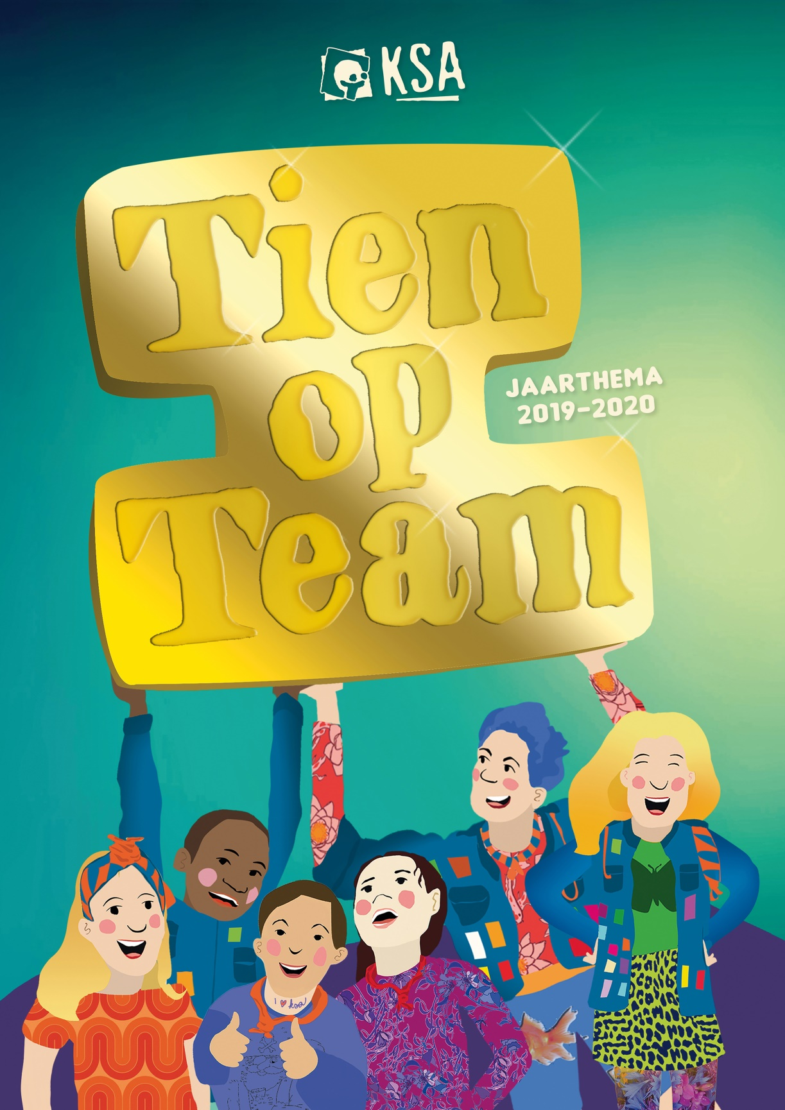

Maart-April-Mei-Juni-Juli-Augustus
Inhoud
Welkom! 3
Kalenders 4
Maart 4
April 5
Mei 6
Juni 7
Juli 8
Augustus 9
Nevenactiviteiten 10
Vragen? 12

Welkom!

Dit os het laatste boekje van dit jaar, dat wil dus ook zeggen dat we al over de helft zijn van het KSA-jaar. Ondertussen kennen jullie de leiders van jullie groep al beter en zijn jullie één vriendengroep geworden. Maar jullie mogen zeker zijn dat de komende zondagen even goed, misschien zelfs beter, zullen zijn als alle vorige zondagen van dit jaar! Ik hoop dat jullie allemaal blijven komen en dat we ons gaan blijven amuseren.
In dit boekje vind je onder meer de kalenders , waarbij de belangrijke datums voor het komende half jaar vermeld staan. Een gewone KSA-zondag gaat door van 14 uur - 17 uur. Aan de leeftijdsgroepen vanaf de knapen wordt er gevraagd elke zondag met de fiets te komen. De nevenactiviteiten hebben een bijkomend briefje met extra uitleg.
Een belangrijke datum , die ik jullie ga meegeven, is de periode van ons jaarlijks kamp. Ons kamp gaat door van 10-19 juli waarbij men vanaf de jongknapen in tenten zal verblijven. En waarbij we zoveel mogelijk de moderne middelen achterwege laten. De jongknapen vertrekken iets later , namelijk op 13 juli. De pagadders en de leeuwtjes , die op 16 juli vetrekken, zullen binnen in gebouwen slapen.
Ik heb alvast zin in het resterende KSA-jaar en ik hoop jullie ook!

Vriendelijke KSA-groeten
De Bondsleider

Kalenders

Maart
zo |  | ma |  | di |  |  |  | wo |  |  |  | do |  |  |  | vr |  |  |  | za
1  KSA voor iedereen |  | 2 |  |  | 3 |  |  |  | 4 |  |  |  | 5 |  |  |  | 6  Bondsstaf |  |  |  | 7  Party Infection
8  Geen KSA |  | 9 |  |  | 10 |  |  |  | 11 |  |  |  | 12 |  |  |  | 13 |  |  |  | 14
15  KSA voor iedereen |  | 16 |  |  | 17 |  |  |  | 18 |  |  |  | 19 |  |  |  | 20  Herbronning |  |  |  | 21  Herbronning
22  Geen KSA |  | 23 |  |  | 24 |  |  |  | 25 |  |  |  | 26 |  |  |  | 27 |  |  |  | 28
29  KSA voor iedereen |  | 30 |  |  | 31

April
zo |  | ma |  | di |  |  |  | wo |  |  |  | do |  |  |  | vr |  |  |  | za
 |  |  |  |  |  |  |  |  | 1 |  |  |  | 2 |  |  |  | 3  Dropping |  |  |  | 4
5  KSA voor jongsten |  | 6 |  |  | 7 |  |  |  | 8 |  |  |  | 9 |  |  |  | 10 |  |  |  | 11
12  Geen KSA |  | 13 |  |  | 14 |  |  |  | 15 |  |  |  | 16 |  |  |  | 17 |  |  |  | 18  ROCK-E-BEKE
19  Geen KSA |  | 20 |  |  | 21 |  |  |  | 22 |  |  |  | 23 |  |  |  | 24 |  |  |  | 25
26  KSA voor iedereen |  | 27 |  |  | 28 |  |  |  | 29 |  |  |  | 30

Mei
zo |  | ma |  | di |  |  |  | wo |  |  |  | do |  |  |  | vr |  |  |  | za
 |  |  |  |  |  |  |  |  |  |  |  |  |  |  |  |  | 1  1-mei activiteit |  |  |  | 2
3 |  | 4 |  |  | 5 |  |  |  | 6 |  |  |  | 7 |  |  |  | 8  Bondsstaf |  |  |  | 9  Azaleaverkoop
10  Geen KSA |  | 11 |  |  | 12 |  |  |  | 13 |  |  |  | 14 |  |  |  | 15 |  |  |  | 16
17  KSA voor iedereen |  | 18 |  |  | 19 |  |  |  | 20 |  |  |  | 21 |  |  |  | 22  Bondsstaf |  |  |  | 23
24  KSA voor iedereen |  | 25 |  |  | 26 |  |  |  | 27 |  |  |  | 28 |  |  |  | 29 |  |  |  | 30
31
Geen KSA

Juni
zo |  | ma |  | di |  |  |  | wo |  |  |  | do |  |  |  | vr |  |  |  | za
1  Geen KSA |  | 2 |  |  | 3 |  |  |  | 4 |  |  |  | 5 |  |  |  | 6 |  |  |  | 7
8  Geen KSA |  | 9 |  |  | 10 |  |  |  | 11 |  |  |  | 12 |  |  |  | 13 |  |  |  | 14
15  Geen KSA |  | 16 |  |  | 17 |  |  |  | 18 |  |  |  | 19 |  |  |  | 20 |  |  |  | 21
22  Geen KSA |  | 23 |  |  | 24 |  |  |  | 25 |  |  |  | 26 |  |  |  | 27 |  |  |  | 28
29  Geen KSA |  | 30

Juli
zo |  | ma |  | di |  |  |  | wo |  |  |  | do |  |  |  | vr |  |  |  | za
 |  |  |  |  |  |  |  |  | 1 |  |  |  | 2 |  |  |  | 3 |  |  |  | 4
5 |  | 6 |  |  | 7 |  |  |  | 8 |  |  |  | 9 |  |  |  | 10  Kamp |  |  |  | 11  Kamp
12  Kamp |  | 13  Kamp |  |  | 14  Kamp |  |  |  | 15  Kamp |  |  |  | 16  Kamp |  |  |  | 17  Kamp |  |  |  | 18  Kamp
19  Kamp + bezoekdag |  | 20 |  |  | 21 |  |  |  | 22 |  |  |  | 23 |  |  |  | 24 |  |  |  | 25
26 |  | 27 |  |  | 28 |  |  |  | 29 |  |  |  | 30 |  |  |  | 31

Augustus
zo |  |  |  | ma |  |  | di |  |  |  | wo |  |  |  | do |  |  |  | vr |  |  |  | za
 |  |  |  |  |  |  |  |  |  |  |  |  |  |  |  |  |  |  |  |  |  |  |  | 1
2 |  |  |  | 3 |  |  |  | 4 |  |  |  | 5 |  |  |  | 6 |  |  |  | 7 |  |  |  | 8
9  Safarkesmarkt |  |  |  | 10 |  |  |  | 11 |  |  |  | 12 |  |  |  | 13 |  |  |  | 14 |  |  |  | 15
16 |  |  |  | 17 |  |  |  | 18 |  |  |  | 19 |  |  |  | 20 |  |  |  | 21 |  |  |  | 22
23 |  |  |  | 24 |  |  |  | 25 |  |  |  | 26 |  |  |  | 27 |  |  |  | 28 |  |  |  | 29
30 |  |  | 31

Nevenactiviteiten

Dropping
Beste knapen jonghernieuwers en hernieuwers,
Bereid jullie maar al voor want jullie fysieke en mentale kracht zal weer eens getest worden. Sommigen zullen het waarschijnlijk al raden, het is weer tijd voor onze legendarische dropping. Hiervoor spreken we vrijdag 3 april om 18u30 af aan het KSA-lokaal, waaruit we vertrekken naar locatie X. Vanhieruit zal de staptocht beginnen. We verwachten om zaterdagmiddag terug aan het KSA lokaal te zijn omtrent 12u.
Wat mogen jullie zeker niet vergeten:
- Slaapmatje (liefst geen veldbedje om plaats te besparen)
- Slaapzak
- Eventueel ander slaapgerief zoals een knuffel,…
- Stevige stapschoenen, best al ingelopen (sportschoenen zijn het best)
- Regen/winter kledij (afhankelijk van wat Frank of Sabine voorspelt)
- Klein beetje reserve kledij voor de dag nadien
- 5 euro als inschrijving.
Bij vragen mag u ons altijd een berichtje sturen op de KSA facebookpagina. Of u kan ons ook contacteren op volgend nummer: 0474587905
Wij kijken er al naar uit, hopelijk jullie ook!
Groeten, De leiding

Azaleaverkoop
Hey Hoi kameraden!

Zaterdag 9 mei staat weer iets wonderbaarlijks op de planning. De dag waarop we allemaal, met een lach op ons gezicht, deur aan deur gaan om de mooiste planten ooit gecreëerd te verkopen: azalea’s!
Om jullie allemaal even te motiveren, heb ik een peptalk gemaakt!
Zo, nu dat jullie overtuigd zijn, verwacht ik jullie in volle glorie op 9 mei op het Dokter Jules Persynplein te Wachtebeke. Je zal ons wel herkennen aan het tentje met de grote etalage aan azalea’s en door de bladeren kleine stipjes blauw!
De mannen van de KSA, geboren en getogen om die pracht blomme te verkopen.
Met jullie lieve lachjes en jullie vlotte praatjes wordt iedereen in Wachtebeke onze maatjes
Met elke bloem die jullie verkopen, spijzen we de kas van het kamp en dat is zeker geen ramp!
Maar zonder jullie, komen wij niet ver.
Zonder jullie, verkopen we enkel maar wat her en der.
Zonder jullie, halen wij niet eens één ster!
De exacte uren zullen nog verder gecommuniceerd worden door de leiding zelf, maar jullie zijn allemaal welkom tussen 7u30 en 13u!

Wij zien jullie dan!
De KSA leiding!

Vragen?

Aarzel niet om contact op te nemen met iemand van de leiding, raadpleeg onze facebookpagina of onze site!

Gegevens bondsleider :
Loïc Van Himme
04 75 63 29 79
loicvanhimme@hotmail.be

